KATA PENGANTAR
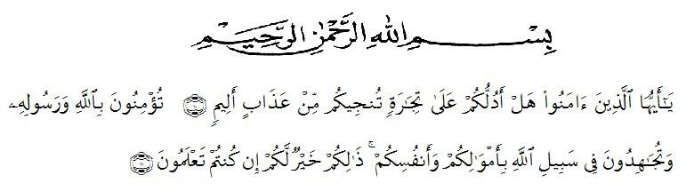
Assalamu’alaikumWr. Wb

Artinya:
Hai orang-orang yang beriman, maukah kau aku tunjukan suatu perniagaan yang dapat menyelamatkan kamu dari azab yang pedih? (10) (Yaitu) kamu beriman kepada Allah dan Rasul-Nya dan berjihad di jalan Allah dengan harta dan jiwamu. Itulah yang lebih baik bagimu, jika kamu mengetahui (11).
Segala puji dan syukur kehadirat Allah SWT, atas rahmat dan Karunianya sehingga penulis dapat menyelesaikan proposal ini tepat waktu. Serta shalawat beriring salam penulis hadiahkan kepada Nabi besar Muhammad SAW yang telah membawa kita dari alam kegelapan kealam yang terang benderang, dan semoga kita mendapatkan syafaatnya di akhirat kelak Aamiin.
Adapun judul Skripsi yang penulis buat adalah “Hubungan Kemampuan Siswa Menguasai penggunaan Alat-alat Kantor Dengan Hasil Belajar Praktek Perkantoran Pada Siswa Kelas X BDP SMK”
Dalam penelitian Skripsi ini penulis menyadari bahwa masih banyak kesalahan jauh dari kata sempurna. Oleh karena itu, dengan rendah hati penulis mengharapkan kritik dan saran yang konstruktur untuk kesempurnaan Skripsi ini.
Pada kesempatan ini penulis dapat menyelesaikan Skripsi dengan bantuan berbagai pihak, sebagi rasa terimakasih yang setinggi-tingginya kepada:
- Bapak Dr. KRT. Hardi Mulyono K. Surbakti SE.M.AP selaku Rektor Universitas Muslim Nusantara Al-Washliyah Medan.
- Bapak Samsul Bari, M.Si selaku dekan FKIP Universitas Muslim Nusantara Al-Washliyah Medan.
- Bapak Drs. Rijal, M.Pd selaku K.A Prodi Pendidikan Ekonomi.
- Bapak Drs. Rijal, M.Pd selaku Pembimbing, penulis yang telah memberikan banyak pengarahan dan membantu penulis dalam menyelesaikan Skiripsi ini.
- Ibu Cita Ayni Putri Silalahi, SE.I M.E.I sebagai penguji I (satu) yang telah memberikan banyak pengarahan dan membantu penulis dalam menyelesaikan proposal ini.
- Bapak Mhd. Zulkifli Hasibuan, SE, M.Pd sebagai penguji II (satu) yang telah memberikan banyak pengarahan dan membantu penulis dalam menyelesaikan proposal ini.
- Bapak/Ibu dosen lingkungan fakultas keguruan ilmu dan Pendidikan khususnya dosen prodi Pendidikan ekonomi yang telah mendidik penulis selama dalam proses perkulihan
- Teristimewah dari hati yang paling dalam terimakasih yang tulus kepada orang tua tercinta Ibunda Hanijar Harahap dan ayahanda Alm. Mhd Yunus Rambe dengan segala rasa hormatku atas jerih payah, perhatian, pengorbanan serta do’a yang senantiasa diberikan selama penulis melaksanakan perkulihan. Begitu juga kepada abang Riswan Rambe M.E dan kakak Jeroh Miko M.E,kakak Hotlaini Serta adek’ dan keluarga besar.
- Kepada seluruh rekan-rekan seperjuangan mahasiswa FKIP Pendidikan Ekonomi Stambuk 2017 saya ucapkan terimakasih atas saran-saran dan masukan serta motivasi yang diberikan kepada penulis.
Akhirnya penulis berharap dengan selesainya skripsi ini dapat memberikan manfaat bagi penulis khususnya dan pihak-pihak lainnya.Semoga Allah SWT membalas kebaikan serta memberikan rahmat dan karunia-Nya kepada kita semua. Amin Ya Robbal Alamin.

Medan, 2021
Peneliti
Anwar Rambe

